REFLEXIONES con imágenes 2018.

(publicadas en facebook)

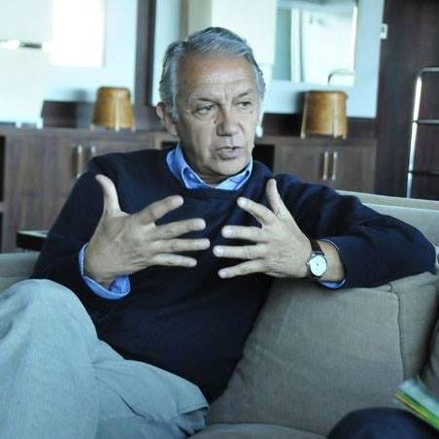

**por**

**CARLOS SAAVEDRA., MSc. Unversidad Laval, Canada**

Difundiendo el ejercicio entre pacientes con cancer!!!!!

[[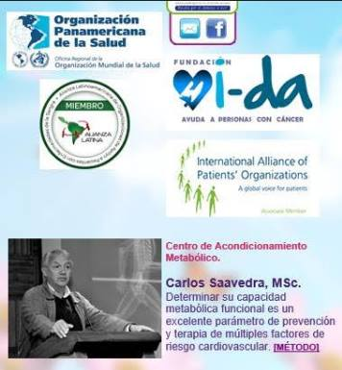](https://www.facebook.com/photo.php?fbid=10155567080057737&set=a.10150920130352737.426653.663567736&type=3)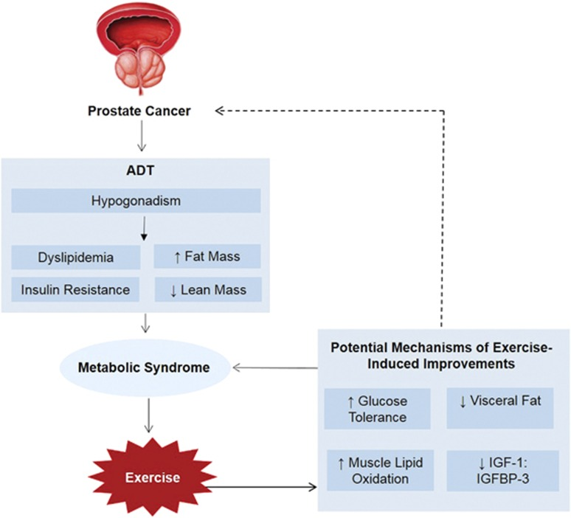](https://www.facebook.com/photo.php?fbid=10155567080057737&set=a.10150920130352737.426653.663567736&type=3)

Los pacientes con cáncer ensayan y practican todo tipo de alternativas medicas y no medicas con el fin de ver la posibilidad de sanar. Llegan contaminados al médico oncólogo y este debe reeducarlos y “limparlos” de algunas prácticas que van desde la aplicación de veneno de escorpión a la quimioterapia tradicional. Pero al ejercicio recién se están abriendo los oncólogos y los pacientes. Hasta la fecha la calidad de vida y la disminución de factores de riesgo en pacientes con cáncer es indiscutible. NO SERA LA HORA Y LA ERA DE EMPEZAR A TENER PRESONAL TREINER CON DIVERSAS ESPECIALDADES????

VIEJOS O TERCERA EDAD PUEDEN MANTENER SUS CONDICIOINES METABOLICAS

 ·  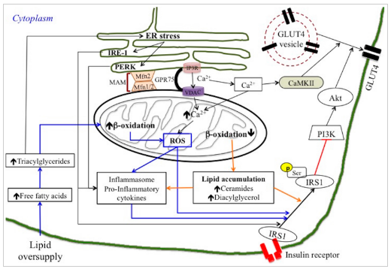

“Es crítico recuperar y mantener la función del tejido muscular, pues el músculo es el órgano endocrino más importante que se ha ‘descubierto’ en los últimos veinte años”.

Objetivo: mejorar nuestra condición física para que esta sea favorable y digna. Los factores que aparecen en el cuadro superior se pueden mantener hasta los últimos años de nuestras vidas, desde los transportes de sustratos, a los fenómenos de glicolisis, la actividad mitocondrial y las translocacion de los transportadores de glucosa, pueden ser mas eficientes en un viejo entrenado (60años) que las de un joven (28años) no entrenado!

“Debemos desarrollar las habilidades y capacidades físicas durante toda la vida, hasta el día mismo de la muerte”.

**El 50% de las enfermedades que se le atribuyen a la vejez no existen. Los viejos entrenados no tienen las enfermedades que tienen los viejos no entrenados”.**

Carlos Saavedra, Msc

##### [Carlos Saavedra](https://www.facebook.com/carlos.saavedra.9461?hc_ref=ARSnSI2-KiWtLRY3Johly7C36OlvL7fkyyP7A3mL82qRivYoyNOybTg7uBBFTwK2pgo)[compartió su](https://www.youtube.com/watch?v=KJiNIpWtjjc" \t "_blank)[[publicación](https://www.youtube.com/watch?v=KJiNIpWtjjc" \t "_blank)](https://www.facebook.com/carlos.saavedra.9461/posts/10155530175537737)[.](https://www.youtube.com/watch?v=KJiNIpWtjjc" \t "_blank)

[[26 de marzo a las 17:47](https://www.youtube.com/watch?v=KJiNIpWtjjc" \t "_blank)](https://www.facebook.com/carlos.saavedra.9461/posts/10155547099547737)[·](https://www.youtube.com/watch?v=KJiNIpWtjjc" \t "_blank)

[LOS CONGRESOS ENSEÑAN? O UNO APRENDE DE ELLOS?](https://www.youtube.com/watch?v=KJiNIpWtjjc" \t "_blank)

[[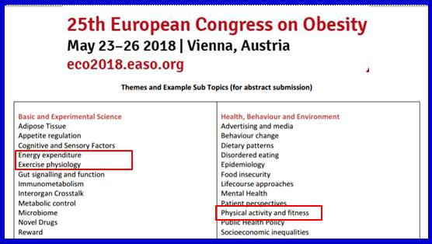](https://www.facebook.com/photo.php?fbid=10155502783087737&set=a.10150920130352737.426653.663567736&type=3)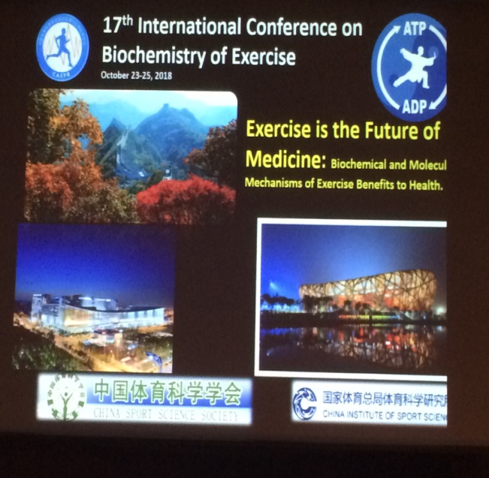](https://www.facebook.com/photo.php?fbid=10155502783087737&set=a.10150920130352737.426653.663567736&type=3)

[Los congresos en gran medida es escuchar lo que uno ha leído en internet, y el otro gran valor es transmitir lo que uno ha investigado. Pero el contacto con investigadores y conversar con ellos sobre lo que están haciendo o harán , lo pone a uno al tanto de lo que será publicado en 3 a 5 años mas y que será aplicado en 10 años mas!!!!!!! Ha sido mi gran problema profesional el contar, deducir, especular y reflexionar sobre el conocimiento que viene! Estare en Viena una vez mas viendo como otros países incluyen a la fisiología del ejercicio. al metabolismo energético y a la condición física como una de las temas principales de la obesidad. NOS VEMOS EN VIENA!!!!! y ojala en Beijing.](https://www.youtube.com/watch?v=KJiNIpWtjjc" \t "_blank)

[Debemos ir a las bases de nuestra biología y asi entender que no podemos seguir prescribiendo bajo normas generales ya que si lo hacemos generalmente mentimos!!!!](https://www.youtube.com/watch?v=KJiNIpWtjjc" \t "_blank)

[**[Carlos Saavedra](https://www.youtube.com/watch?v=KJiNIpWtjjc" \t "_blank)**](https://www.facebook.com/carlos.saavedra.9461?hc_ref=ARQnTYPvqP-Hrx3wcmTfk7WIq9wyjYR3Eq46XzkhH4jTAmF3Hedbo2U5nyaoOyOW-Es)[agregó](https://www.youtube.com/watch?v=KJiNIpWtjjc" \t "_blank)[[2 videos nuevos](https://www.youtube.com/watch?v=KJiNIpWtjjc" \t "_blank)](https://www.facebook.com/carlos.saavedra.9461/posts/10155530175537737)[.](https://www.youtube.com/watch?v=KJiNIpWtjjc" \t "_blank)

[· 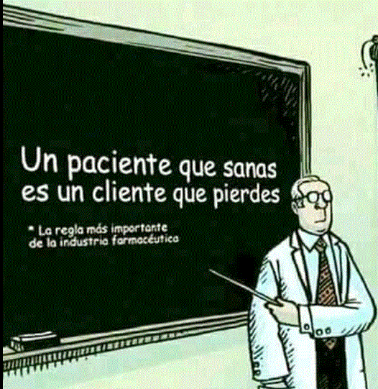](https://www.youtube.com/watch?v=KJiNIpWtjjc" \t "_blank)

[2 de abril a las 13:55](https://www.facebook.com/ivanrf83/posts/10211714419632404) ·

“Con la posibilidad de especializar a los educadores físicos —los profesionales del Ejercicio Físico—, podemos prescribir muy bien la metodología para lograr la estimulación del sistema músculo-esquelético que no solo cumple las funciones biomecánicas, de movimiento, sino también metabólicas, endocrinas”.

LE COSTAMOS CARO A NUESTRA SOCIEDAD?

“

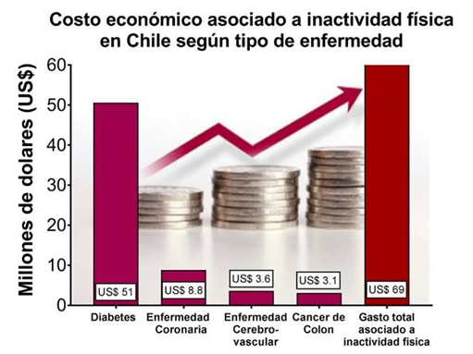

Siempre he criticado la labor de médicos y nutricionistas como responsables del estado de salud de los chilenos. Pues este cuadro nos deja a los profesores de educación física muy mal parados y al parecer mas que nutricionistas y médicos somos nosotros los mas responsables de la salud de nuestros compatriotas y mas aun cuando los tenemos bajo normas educacionales desde la temprana edad.Es que no poseemos argumentos sólidos para convencer al director de un colegio, al decano de una facultad o a un gerente de una empresa de la necesidad de contrarrestar la mala salud de los chilenos con actividad física? Es que las autoridades poseen una política intencionada para tener a nuestra sociedad enferma? o simplemente es que los espacios y minutos que nos dan en cada institución son mal aprovechados por los profesores y poco eficientes debido a la aplicación de metodologías clásicas y fuera de contexto científico contemporáneo?. Hace dos años que predigo que un buen profesor y una a buena evaluación de la calidad de la educación física escolar se mide mediante un test de glucemia en ayunas!!!!!!

[19 de marzo a las 20:56](https://www.facebook.com/carlos.saavedra.9461/posts/10155530175537737) ·

**QUIEN PODRA DEFENDERNOS????**

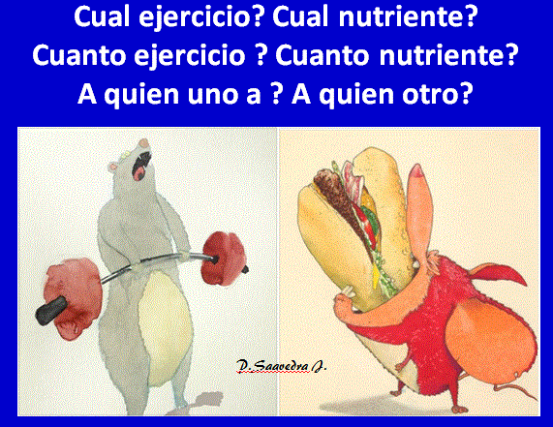

[**Carlos Saavedra**](https://www.facebook.com/carlos.saavedra.9461?fref=ufi) Según la propia portavoz de la American Heart Association "ya no creemos que las dietas bajas en grasa sean la respuesta". En septiembre de este año se publica un estudio en el National Institutes of Health en EEUU, en el que se divide a 148 personas sanas en dos grupos. Un grupo sigue una dieta baja en grasas. El otro, una dieta baja en carbohidratos y alta en grasa y proteína.

Pasa un año, y contrariamente a lo que la mayoría de los médicos podrían esperar, estos son los resultados:   
  
Los participantes que siguieron una dieta baja en carbohidratos y alta en grasa y proteína perdieron más peso que los del grupo con la dieta baja en grasa.  
No solamente peso, sino que los de la dieta baja en carbohidratos perdieron más grasa en proporción, y conservaron o ganaron masa muscular, mientras que los de la dieta baja en grasa perdieron músculo.  
Los dos grupos redujeron sus niveles de colesterol en sangre, pero los de la dieta baja en carbohidratos redujeron su nivel de triglicéridos y aumentaron su nivel de colesterol HDL (el bueno).  
La fórmula de Framingham calcula el riesgo de sufrir un ataque al corazón en los próximos 10 años. Los participantes que siguieron una dieta baja en carbohidratos y alta en grasa y proteína vieron reducido su riesgo, mientras que los que siguieron una dieta baja en grasa, no.

NO NECESARIAMENTE VEJEZ ES SINONIMO DE ENFERMEDAD, LOS VIEJOS ENTRENADOS NO TIENEN NI EL 50% DE LOS SINTOMAS DE LOS VIEOS NO ENTRENADOS!!!!

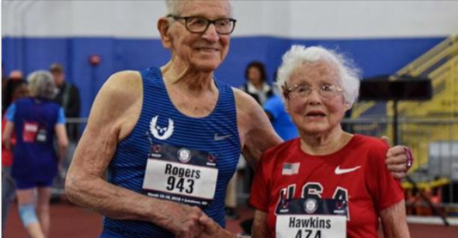

[Sin fecha de vencimiento: con 102 y 100 años, batieron récords mundiales](https://l.facebook.com/l.php?u=https%3A%2F%2Fwww.atletas.info%2Frunning%2Fjulia-hawkins-y-orville-rogers-102-100%2F&h=ATPe44_f3Eq41ykKWIliFBmiffqK6nTDRs1AbYEbkJyn5FZEx8vnTdqsnZ-Ie7TVoAX8Sze8PQwNH80CtJP0RmZz2GLui1HqQ8qW4MPaOUJi_2uoXu-pfg)

QUE EL SISTEMA nos convenza de que la edad es sinónimo de enfermedad, no son los años , es la perdida de la condición física y esta se puede mantener con ejercicio adecuado. LOS VIEJOS ENTRENADOS NO TIENEN LAS ENFERMEDADES DE LOS VIEJOS SEDENTARIOS. Un viejo entrenado de 70 años posee un 35% mas de insulino sensibilidad que un joven de 28 no entrenado! (JAP,1993) El mercado, al igual que con la obesidad, se prepara para rentar con fármacos y días camas de los viejos. Que no abusen de nuestra ignorancia.! EL EJERCICIO NO TIENE SOLO UN ROL PREVENTIVO SINO QUE TAMBIEN TERAPEUTICO, es decir, revertir alguna condición fisiopatológica. DISTINGAMOS bien lo que es una enfermedad producto del envejecimiento de las que son producto de la mala condición física!!!!!

COMER MENOS O GASTAR MAS????? porque no comer igual con ejercicio y profitar de los beneficios?[Carlos Saavedra](https://www.facebook.com/carlos.saavedra.9461?hc_ref=ARQpQzoqcLExdxjhsA6g-m_4ZVwe5uP4tHRKF7eWxpBxnjTF-2YjiNwigk9nHVBnXow&fref=nf)[29 de marzo a las 11:33](https://www.facebook.com/photo.php?fbid=10155556077122737&set=a.10150920130352737.426653.663567736&type=3) ·

Ayer asistí a esta reunión con dos grandes expositores y con espíritu investigador. Reunión organizada por profesionales inquietos y que no están conformes con los conceptos y bases clásicas de el ejercicio y la nutrición. Me queda claro que pasaran unos 6 años en que tengamos cambios en la forma de alimentarnos y que estarán basados en evidencias y no en especulaciones o tradiciones.! Sin embargo me preocupa mas el concepto que esta inundando esta área del conocimiento: menos carbohidratos, sin temor a las grasas y protenias

[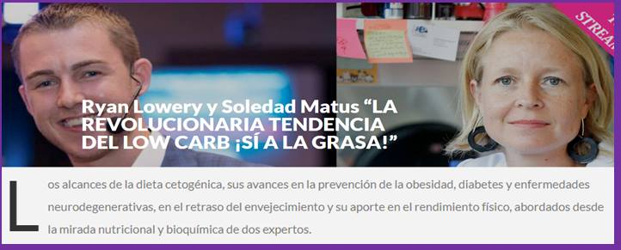](https://www.facebook.com/photo.php?fbid=10155556077122737&set=a.10150920130352737.426653.663567736&type=3)  
Esto esta ligado a otro concepto que es el de la RESTRICCION CALORICA y sus efectos en salud y longevidad!!!

Creo que no es lo mas eficiente a difundir. Deberíamos cambiar el concepto de RESTRICCION CALORICA (que llegara hasta 1 o 2 dias de ayuno semanal) por el de AUMENTO EN LA DEMANDA CALORICA ! ASI si deseamos disminuir 300 calorías por intermedio de "dieta" , deberíamos PROVOCAR UN DEFICIT de 300 calorias agregando un gasto o déficit calorico de 300 cal. mediante ejercicio, con lo que REEMPLAZAR O AGREGAR a dicha restricción , agregaríamos todos los beneficios del ejercicio. NO SE OLVIDEN QUE LO ARGUMENTADO ayer A NIVEL MOLECULAR QUE EXPLICA ESTOS mecanismos o BENEFICIOS DE LA RESTRICCION (AMPK, MITOCONDRIAS, mTOR, IR y otros) son potenciados 5 a 10 veces mas con el ejercicio que con la disminución en alimentos o la aplicacion de farmacos!!! Tambien se recalco ayer la importancia que tiene para nuestra salud la produccion de ATP, puede que no resulta nuevo pero ESTAMOS PRODUCIENDO COMO 1 KILO MENOS DE ATP QUE HACE MEDIO SIGLO ATRAS!!!  
Ambas, RESTRICCION Y DEMANDA, COORDINADAS FISIOLOGICAMENTE CAMBIARIAN, A CORTO PLAZO, LA SALUD DE NUESTRA SOCIEDAD.!   
Ayer se mostraron recortes de diarios extranjeros en que nuestra salud y obesidad es un tema!!!!



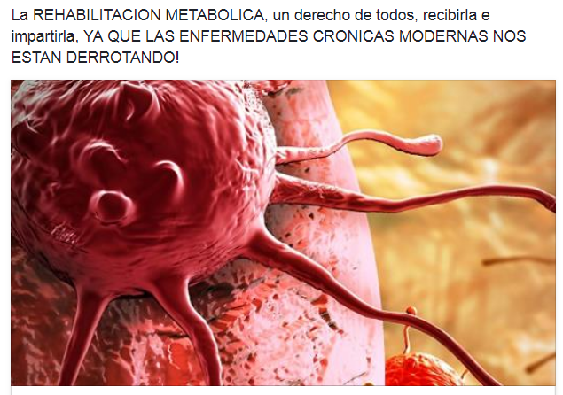 

Principio del formulario

[**Comentar**](https://www.facebook.com/carlos.saavedra.9461)

REHABILITACION METABOLICA  
Este curso está diseñado para que educadores físicos, kinesiólogos, nutricionistas , médicos y estudiantes de los últimos grados de estas carreras, adquieran los conocimientos y competencias necesarias para comprender el impacto del actual estilo de vida de un individuo en su sistema metabólico y sus consecuencias en la salud cardiovascular.

El error de nuestra sociedad es confundir civilización con menor esfuerzo. Hemos sido privados de uno de los estímulos mas importantes que permitieron y permiten a nuestra evolución histoquímica ser “saludable” y adaptarse al medio ambiente. Desgraciadamente el ritmo que adquirió el desarrollo de la tecnología supero infinitamente a la velocidad de cambio de nuestro genoma dejando incluso a la ética y a la moral fuera de contexto.

La Rehabilitación Metabólica aparece como una necesidad y respuesta que, gracias al conocimiento científico contemporáneo, nos ayuda a prevenir y revertir gran parte de las enfermedades que guardan relación con el metabolismo energético, a las cuales están expuestas más del 70% de las personas mayores a 45 años.

Principio del formulario

Final del formulario

UN EJERCICIO QUE CADA UNO PUEDE PERFECTAMENTE ADECUARLO A SU REALIDAD:  
"El Director de Cultura del Gobierno de una ciudad recibió dos entradas para una gala de la "Sinfonía Inconclusa" de Franz Schubert que haría la Orquesta Sinfónica en el teatro de la ciudad. Como no podía asistir al concierto, decidió regalarle las entradas al Director de Recursos Humanos. Al día siguiente, el Director de Cultura le preguntó si le había gustado la música de Schubert. El ingeniero le entregó un memo: Después de agradecerle su obsequio de las entradas para el concierto de Schubert al cual asistí con mi esposa anoche, en razón del cargo con que se me honra en este gobierno, me veo en la obligación de hacerle mención de algunos problemas que percibimos desde el palco.   
1. Durante largos períodos los oboes no tenían nada que hacer. Creo que debería reducirse el número de ellos y repartir el trabajo entre el resto de la orquesta, evitando así los frecuentes momentos de inactividad.   
2. Observé además que los doce violines ejecutaban las mismas notas. En mi concepto esto es una duplicación innecesaria y el personal de esa sección debería ser drásticamente reducido. Si lo que se requiere es un mayor volumen de sonido, es mejor utilizar un buen sistema de amplificación.   
3. Se hizo mucho esfuerzo en la ejecución de las semifusas: en mi concepto, éste es un refinamiento innecesario. Por lo tanto, se recomienda redondear todas las notas a la semicorchea más cercana; de esta manera se podrían reemplazar los músicos expertos por músicos principiantes que resultan menos costosos.   
4. Me parece inútil la repetición con instrumentos de viento de los pasajes que ya interpretaron las cuerdas. Si se eliminaran todos los pasajes redundantes, el concierto podría reducirse de dos horas a veinticinco minutos con los mismos resultados.   
5. Encuentro también inútil la presencia física del ejecutante del timbal, que trabaja poco y podría ser reemplazado por un oboísta en los tiempos que permanece inactivo.   
6. Dado que cada músico tiene su partitura al frente, considero que el papel de director es inoficioso, puesto que su trabajo no añade valor a la orquesta, y ni siquiera la batuta que usa produce algún sonido.   
Según este análisis, puedo afirmar que si el compositor Franz Schubert hubiera estado al tanto de las ideas de Recursos Humanos, definitivamente habría podido concluir su sinfonía y ser más eficiente en el uso de la orquesta y el tiempo.UN EJERCICIO QUE CADA UNO PUEDE PERFECTAMENTE ADECUARLO A SU REALIDAD:  
"El Director de Cultura del Gobierno de una ciudad recibió dos entradas para una gala de la "Sinfonía Inconclusa" de Franz Schubert que haría la Orquesta Sinfónica en el teatro de la ciudad. Como no podía asistir al concierto, decidió regalarle las entradas al Director de Recursos Humanos. Al día siguiente, el Director de Cultura le preguntó si le había gustado la música de Schubert. El ingeniero le entregó un memo: Después de agradecerle su obsequio de las entradas para el concierto de Schubert al cual asistí con mi esposa anoche, en razón del cargo con que se me honra en este gobierno, me veo en la obligación de hacerle mención de algunos problemas que percibimos desde el palco.   
1. Durante largos períodos los oboes no tenían nada que hacer. Creo que debería reducirse el número de ellos y repartir el trabajo entre el resto de la orquesta, evitando así los frecuentes momentos de inactividad.   
2. Observé además que los doce violines ejecutaban las mismas notas. En mi concepto esto es una duplicación innecesaria y el personal de esa sección debería ser drásticamente reducido. Si lo que se requiere es un mayor volumen de sonido, es mejor utilizar un buen sistema de amplificación.   
3. Se hizo mucho esfuerzo en la ejecución de las semifusas: en mi concepto, éste es un refinamiento innecesario. Por lo tanto, se recomienda redondear todas las notas a la semicorchea más cercana; de esta manera se podrían reemplazar los músicos expertos por músicos principiantes que resultan menos costosos.   
4. Me parece inútil la repetición con instrumentos de viento de los pasajes que ya interpretaron las cuerdas. Si se eliminaran todos los pasajes redundantes, el concierto podría reducirse de dos horas a veinticinco minutos con los mismos resultados.   
5. Encuentro también inútil la presencia física del ejecutante del timbal, que trabaja poco y podría ser reemplazado por un oboísta en los tiempos que permanece inactivo.   
6. Dado que cada músico tiene su partitura al frente, considero que el papel de director es inoficioso, puesto que su trabajo no añade valor a la orquesta, y ni siquiera la batuta que usa produce algún sonido.   
Según este análisis, puedo afirmar que si el compositor Franz Schubert hubiera estado al tanto de las ideas de Recursos Humanos, definitivamente habría podido concluir su sinfonía y ser más eficiente en el uso de la orquesta y el tiempo.Final del formulario

“No hay fármaco, no hay un nutriente más efectivo que el ejercicio físico debidamente dosificado”.

[Carlos Saavedra](https://www.facebook.com/carlos.saavedra.9461?fref=mentions), Msc

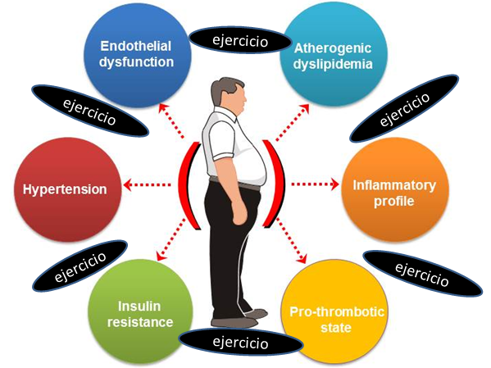

“No hay que luchar por más actividad física, hay que luchar por planes que mejoren la condición física. Hay un 60% de las personas que hacen actividad física que no cumplen con los umbrales necesarios para provocar las modificaciones histoquímicas que en un determinado momento pueden producir la prevención o revertir la enfermedad”.

**uN EJERCICIO QUE CADA UNO PUEDE PERFECTAMENTE ADECUARLO A SU REALIDAD**:

"El Director de Cultura del Gobierno de una ciudad recibió dos entradas para una gala de la "Sinfonía Inconclusa" de Franz Schubert que haría la Orquesta Sinfónica en el teatro de la ciudad. Como no podía asistir al concierto, decidió regalarle las entradas al Director de Recursos Humanos. Al día siguiente, el Director de Cultura le preguntó si le había gustado la música de Schubert. El ingeniero le entregó un memo: Después de agradecerle su obsequio de las entradas para el concierto de Schubert al cual asistí con mi esposa anoche, en razón del cargo con que se me honra en este gobierno, me veo en la obligación de hacerle mención de algunos problemas que percibimos desde el palco.   
1. Durante largos períodos los oboes no tenían nada que hacer. Creo que debería reducirse el número de ellos y repartir el trabajo entre el resto de la orquesta, evitando así los frecuentes momentos de inactividad.   
2. Observé además que los doce violines ejecutaban las mismas notas. En mi concepto esto es una duplicación innecesaria y el personal de esa sección debería ser drásticamente reducido. Si lo que se requiere es un mayor volumen de sonido, es mejor utilizar un buen sistema de amplificación.   
3. Se hizo mucho esfuerzo en la ejecución de las semifusas: en mi concepto, éste es un refinamiento innecesario. Por lo tanto, se recomienda redondear todas las notas a la semicorchea más cercana; de esta manera se podrían reemplazar los músicos expertos por músicos principiantes que resultan menos costosos.   
4. Me parece inútil la repetición con instrumentos de viento de los pasajes que ya interpretaron las cuerdas. Si se eliminaran todos los pasajes redundantes, el concierto podría reducirse de dos horas a veinticinco minutos con los mismos resultados.   
5. Encuentro también inútil la presencia física del ejecutante del timbal, que trabaja poco y podría ser reemplazado por un oboísta en los tiempos que permanece inactivo.   
6. Dado que cada músico tiene su partitura al frente, considero que el papel de director es inoficioso, puesto que su trabajo no añade valor a la orquesta, y ni siquiera la batuta que usa produce algún sonido.   
Según este análisis, puedo afirmar que si el compositor Franz Schubert hubiera estado al tanto de las ideas de Recursos Humanos, definitivamente habría podido concluir su sinfonía y ser más eficiente en el uso de la orquesta y el tiempo.

**QUIEN ESTUDIA EJERCICIO Y CANCER?**

**[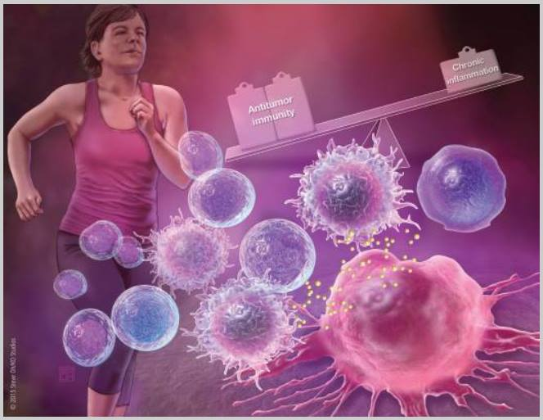](https://www.facebook.com/photo.php?fbid=10155429453007737&set=a.10150920130352737.426653.663567736&type=3)**

Los médicos no estudian ejercicio, las nutricionistas tampoco y los educadores físicos y entrenadores buscan rendimiento deportivo y el cancer sera la mayor causa de muertes en 2 años mas en Chile y quien esta estudiando ejercicio y cancer cuando ya esta demostrado como el ejercicio previene y frena diversos tipos de cancer?

Si bien los mecanismos de accion del ejercicio para cada cáncer en especifico no están aun científicamente descritos, se ha podido estudiar en 26 tipos de cáncer que definitivamente el ejercicio permite frenar el desarrollo o crecimiento del tumor. Finalmente si comparamos poblaciones con buena condición física con las de mala condición física, definitiva, significativa y estadísticamente las con buena condición física poseen menor incidencia de algún tipo de cáncer.!



**LA DIABATES 2 ES REVERSIBLE!!!!**

[[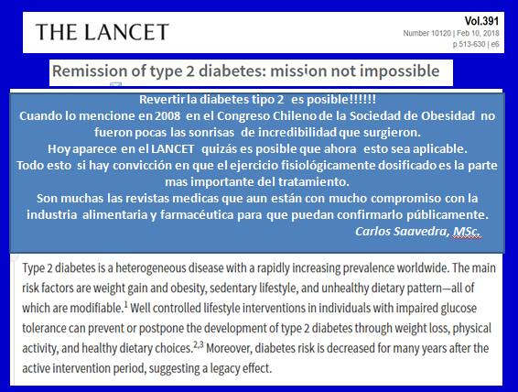](https://www.facebook.com/photo.php?fbid=10155431018892737&set=a.10150920130352737.426653.663567736&type=3)](https://www.facebook.com/photo.php?fbid=10155431018892737&set=a.10150920130352737.426653.663567736&type=3)

Al parecer esto de quedar al fin del mundo, retarda el tiempo de reacción, pero el hecho que 10 años después esta revista HOY, en el 2018, confirma lo presentado en el 2006 por la Sociedad de Bioquímica del Ejercicio en Corea del Sur. Ahora que aparece en esta revista medica-comercial puede ser que haya convicción. Pase por apises en reuniones clínicas de endocrinologia y diabetes en que a pacientes con 120 de glicemia ya eran candidatos a la insulino dependencia. La fuerza de la industria farmacéutica por intermedio de la metformina, que solo falta un decreto ley para que se incorpore al agua potable, ha sido inmensa, con artículos con protocolos de dudosa aplicación han querido demostrar que dicho medicamente hasta debería ser consumido por PREVENTIVO aspecto que avalan muchos médicos, que indudablemente no han continuado leyendo los efectos secundarios de este medicamente e ignorando que el ejercicio es un 40% mas eficiente que metformina.

LA DIABETES TIPO 2 ES REVERSIBLE Y EL EJERCICIO ES LO MAS EFECTIVO!!!!!   
Gracias LANCET. Feb 10 del 2018

**LA OBESIDAD ESCOLAR EN INGLATERRA** **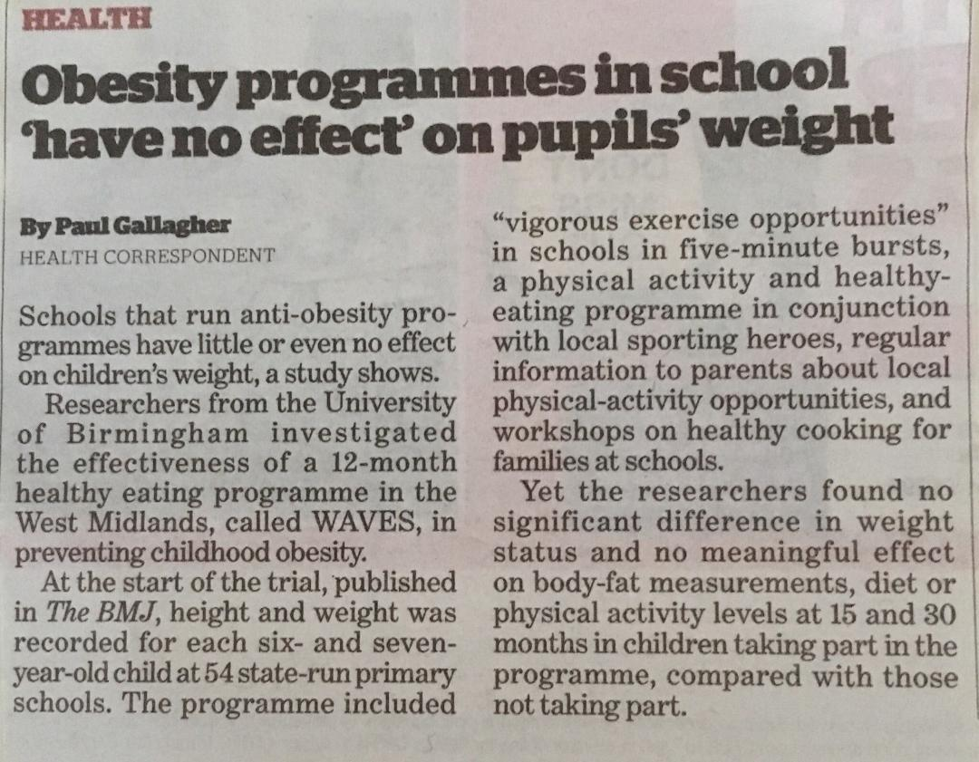**

Gracias por vuestros llamados y correos debido a mis desahogos por este medio. ACA VA OTRO.

.  
Como veran en esta nota de un diario ingles, nuestro problema de obesidad infantil (y adulta también) NO SOLO SE QUIERE MANTENER EN CHILE sino que en otros paises tambien que en algunas cosas son "desarrollados". 30 meses de intervención nutricional, medica, kinesica y de actividad física y CERO RESULTADO!!!!!!!!  
Para ser breve: caricaturizando el problema. No es problema de intervención ni de tiempo empleado sino como se aplica una acción TRANSDISCIPLINARIA de acorde a una concepción científica contemporánea!!!!!

1.- Si seguimos aplicando nutricionalmente la famosa pirámide alimenticia, mas 5 frutas al dia, y comer cada 2 horas par adelgazar, es decir con metodologías que derrotaron a la desnutrición: SEGUIREMOS IGUAL.

2.- Si kinesicamente solo revisamos columna y aparato respiratorio pulmonar y orientando por planes que se originaron después de la segunda guerra mundial,SEGUIREMOS IGUAL.  
3.- Si los médicos y pediatras siguen solo aconsejando el electro cardiograma para hacer Educ. Física y otorgando certificados para NO hacer Educ. Fisica y seguir los mandatos de la industria farmacéutica:SEGUIREMOS IGUAL

4.- Si los educadores físicos siguen enseñando el salto al cajón o la posición invertida y después controlar los efectos de la intervención tomando el test de Cooper, SEGUIREMOS IGUAL Y LA POBLACION NO QUERRA HACER MAS ACTIVIDAD FISICA!

Es decir, SI SEGUIMOS HACIENDO LO QUE ESTAMOS HACIENDO, SEGUIREMOS LOGRANDO LO QUE ESTAMOS LOGRANDO.

1.-Requerimos investigación científica, desconfundir a la nutrición, diversificar la acción del kinesiologo, desligar al medico de los fármacos y especializar a los educadores físicos y por sobre todo CENSURAR a los medios de comunicación cuando difunden acciones para una mejor salud!!!!!!!

2.- Estamos bien en el establecimientos de diagnósticos de la población pero esta divorciada de la metodología contemporánea y no estrictamente orientada para lo que requiere esta población HOY!

Como dijo alguien que sabia física, "no se si el cielo tiene limites pero la estupidez parece que no! . O es intencional?????

1.-Diario Ingles de stos dias que denuncia que los programas contra la obesidad aplicados no tienen resultados. 

2.- La falta de autoridad sobre nuestros niños también es responsable.

3. Con la Soc. de Pediatría de España publicamos este libro y el Min de Educación no lo aplico!

**LA INFOXICACION**

**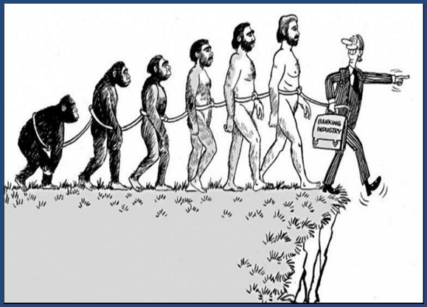**

Nos llenaremos el 2018 de cursos, diplomas, magister y doctorados en esta vorágine de INFOXICACION, tenemos mas de 100 escuelas de nutrición, ejercicio y kine en este raro Chile, lo que implica mas de 300 docentes de nivel (calculando uno por escuela). Los docentes se han hecho a mano o por internet y sin tener la oportunidad de perfeccionarse ADECUADAMENTE.   
Hoy la información se obtiene por un "clic" pero la formación se obtiene mediante la convivencia y estar sumergido "full time" en un medio académico-científico adecuado y en eso no hemos progresado.

Cada vez que salí al extranjero, por mis propios medios, era sin derecho a sueldo y a la vuelta pocas veces podía volver a mi cargo ya que estaba ocupado por el profesional mas calificado del país: el compadre del compadre.

Resultado de eso hoy mi jubilación es de $93.000 pesos (150 dolares).

Hoy capacitamos a la chilena y a precio norteamericano. Un abrazo a los valientes y jóvenes estudiantes y profesionales románticos y apasionados por lo que hacen y les deseo fuerza para poder roer con paciencia esta "anomalía contemporánea".  
La esperanza estara puesta ya no en un jugador de fútbol o atleta sino que en una periodista que por arte y magia se convierte en Ministra del Deporte.   
Yo sigo aportando con mi grano de arena y a precio de salario de profesional chileno de la salud y el bienestar. (no confundir con profesional de la enfermedad!)

**EJERCICIO y PARVULOS?**

[[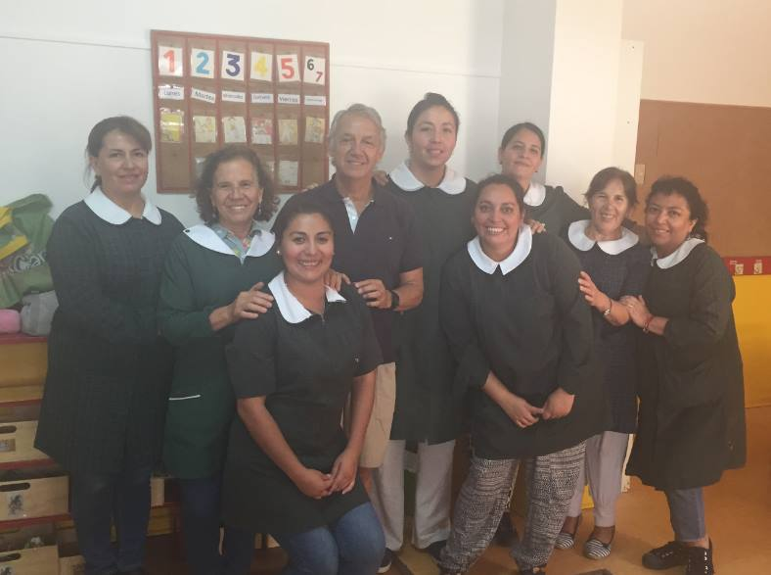](https://www.facebook.com/photo.php?fbid=10155391919192737&set=pcb.10155391940962737&type=3) [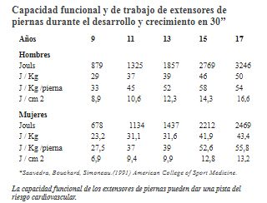](https://www.facebook.com/photo.php?fbid=10155391932202737&set=pcb.10155391940962737&type=3)](https://www.facebook.com/photo.php?fbid=10155391919192737&set=pcb.10155391940962737&type=3)

Este año pondré énfasis en la prevención de la obesidad-sarcopenica y como hacerlo? Educando a las Educadoras de Parvulos. Vale le pena seguir intentándolo con los adultos????Pondremos énfasis en diferentes Jardines Infantiles enseñando habilidades que permitan a los niños mantenerse activos en su vida adulta. Mucha ilusión????? Si hoy los adultos o mayores de 15 no saben ni saltar una cuerda.!!!!!!! Si, hoy recibo por derivación medica niñas de 14 con Insulino resistencia y no pueden hacer una sentadilla con su propio peso corporal!!!!!!!!!! A esas mismas en el colegio le ´piden un test de Cooper. Partiremos con grupos experimentales y grupos controles para diferenciarlos desde temprana edad! UNA BUENA EDUCACION FISICA ESCOLAR SERA AQUELLA QUE MANTENGA A LOS ESCOLARES CON NIVELES NORMALES DE GLICEMIA!!!!!  
Esa deberia ser la prueba del SIMCE en Educ. Fisica.!!!

##### [Carlos Saavedra](https://www.facebook.com/carlos.saavedra.9461?hc_ref=ARRDn-8kJ0Lqc-OVfnOQ6SOK3JESzYDEulH6at4-l77IGNwWGeWFlYjiF8hD1VvkQyI)

[[24 de enero a las 9:33](https://www.facebook.com/photo.php?fbid=10155391932202737&set=pcb.10155391940962737&type=3)](https://www.facebook.com/carlos.saavedra.9461/posts/10155390409047737)[·](https://www.facebook.com/photo.php?fbid=10155391932202737&set=pcb.10155391940962737&type=3)

[BASTA DE ESCUELAS DE NUTRICION , BASTA DE ESCUELAS DE EJERCICIO! LO QUE HAY QUE FUNDAR SON ESCUELAS DE EJERCICIO Y NUTRICION](https://www.facebook.com/photo.php?fbid=10155359313817737&set=a.10150920130352737.426653.663567736&type=3)

[**[Carlos Saavedra](https://www.facebook.com/photo.php?fbid=10155391932202737&set=pcb.10155391940962737&type=3)**](https://www.facebook.com/carlos.saavedra.9461?hc_ref=ARSe7pMYt6zzbXvDUFIrw-2BzbOWVwVMRKTJ7uv_OAH4TTzeVUJfyLn5ruF9tHVAyXI&fref=nf) [[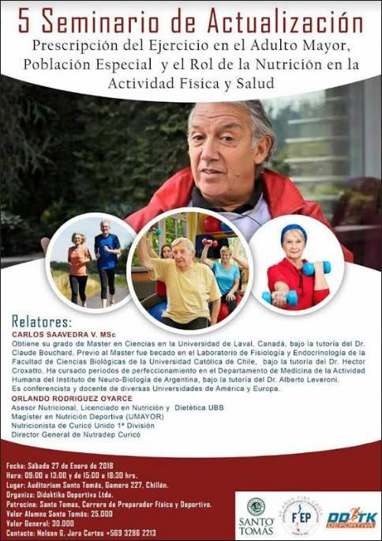](https://www.facebook.com/photo.php?fbid=10155359313817737&set=a.10150920130352737.426653.663567736&type=3)](https://www.facebook.com/photo.php?fbid=10155391932202737&set=pcb.10155391940962737&type=3)

[[11 de enero a las 19:50](https://www.facebook.com/photo.php?fbid=10155391932202737&set=pcb.10155391940962737&type=3)](https://www.facebook.com/photo.php?fbid=10155359313817737&set=a.10150920130352737.426653.663567736&type=3)[·](https://www.facebook.com/photo.php?fbid=10155391932202737&set=pcb.10155391940962737&type=3)

[Creo que hay que tomar las riendas de la salud, esta demostrado que el ejercicio es la herramienta mas eficaz!!!! , la alimentacion, los farmacos y "otros", nos tienen enfermos!!!!?????? Solo estudiemos los roles, responsabilidades y analicemos las estadísticas epidemiologicas de nuestro pais!!! Empecemos por cambiar los planes de estudios de los profes!!!!](https://www.facebook.com/photo.php?fbid=10155391932202737&set=pcb.10155391940962737&type=3)

[Principio del formulario](https://www.facebook.com/photo.php?fbid=10155391932202737&set=pcb.10155391940962737&type=3)

[**[Me gusta](https://www.facebook.com/photo.php?fbid=10155391932202737&set=pcb.10155391940962737&type=3)**](https://www.facebook.com/carlos.saavedra.9461)

[**[ComentarCompartir](https://www.facebook.com/photo.php?fbid=10155391932202737&set=pcb.10155391940962737&type=3)**](https://www.facebook.com/carlos.saavedra.9461)[Final del formulario](https://www.facebook.com/photo.php?fbid=10155391932202737&set=pcb.10155391940962737&type=3)

**Con que se correlaciona bien?????RCV / IR / DT2 / CF !?!**

[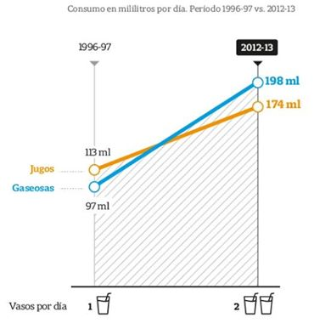](https://www.facebook.com/photo.php?fbid=10155376666882737&set=pcb.10155376672717737&type=3)

[[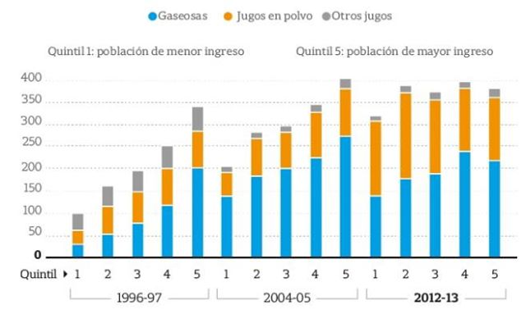](https://www.facebook.com/photo.php?fbid=10155376669417737&set=pcb.10155376672717737&type=3)](https://www.facebook.com/photo.php?fbid=10155376669417737&set=pcb.10155376672717737&type=3)

**No se puede desconocer que el alza del consumo de azúcar del ultimo medio siglo ha sido claramente un factor de riesgo cardiovascular y hay otras medidas o indicadores que asi lo describen, pero hay grupos especiales, deportistas, que comen muy mal y están fuera de riesgo cardiovascular. RESUMEN: la mala condición física se correlaciona mejor que ninguna otra variable con el riesgo cardiovascular.**

[**Carlos Saavedra**](https://www.facebook.com/carlos.saavedra.9461?hc_ref=ARRXNEMfvVO_UM2nfaPamRuYBDrE7-txIYGM-eam148woyEwt2KTOnHjx8m5G1389eM) agregó [2 fotos nuevas](https://www.facebook.com/carlos.saavedra.9461/posts/10155376577907737).

[19 de enero a las 13:26](https://www.facebook.com/carlos.saavedra.9461/posts/10155376577907737) ·

**Si hubiesen hecho ejercicio físico desde la infancia, otro seria el cuento!!!!!**

[[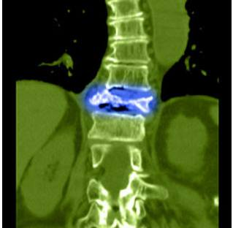](https://www.facebook.com/photo.php?fbid=10155376574552737&set=pcb.10155376577907737&type=3)](https://www.facebook.com/photo.php?fbid=10155376574552737&set=pcb.10155376577907737&type=3) [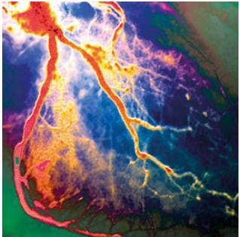](https://www.facebook.com/photo.php?fbid=10155376575602737&set=pcb.10155376577907737&type=3)

La osteogenesis y la angiogenesis son fenómenos biológicos que inducen a una mayor densidad mineral ósea y a una mayor capilarización respectivamente, NO HAY estimulo mas eficiente que el ejercicio para dichos fenómenos y mas uan si están acompañados de una buena alimentación. Disminuirían las fracturas de cuerpos vertebrales si sometiéramos a una sobrecarga al hueso desde una temprana edad y los infartos al corazón pasarían desapercibidos si nuestro árbol coronario fuera denso como el de un ciclista de ruta!!!(*ver figura inferior*)

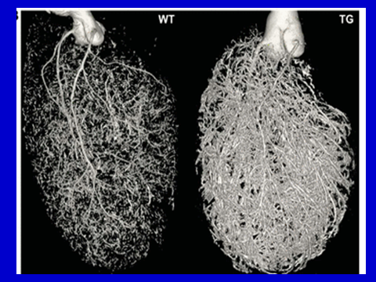

**LIPOGLICOTOXICIDAD**

[[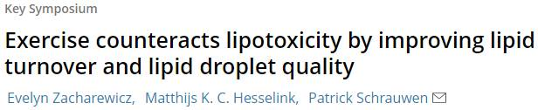](https://www.facebook.com/photo.php?fbid=10155372408182737&set=pcb.10155372423227737&type=3)](https://www.facebook.com/photo.php?fbid=10155372408182737&set=pcb.10155372423227737&type=3)

[[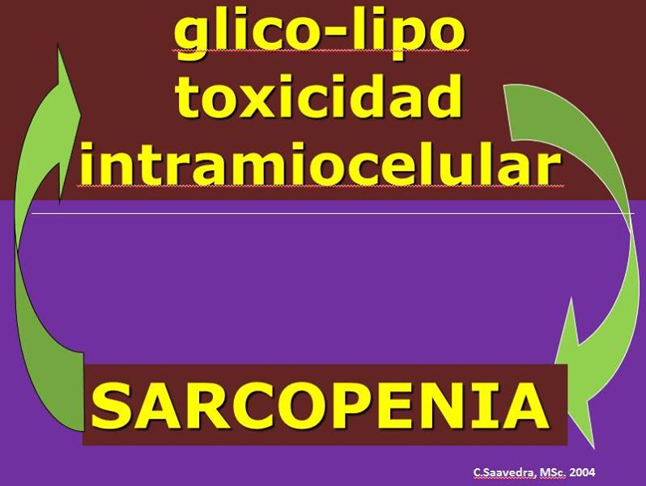](https://www.facebook.com/photo.php?fbid=10155372415827737&set=pcb.10155372423227737&type=3)](https://www.facebook.com/photo.php?fbid=10155372415827737&set=pcb.10155372423227737&type=3)

Que agradable ver esta publicación recientemente aparecida y recordar mi diapositiva del 2004!!!!En dicha conferencia demostré los cambios en los lipidos intramiocelulares con el entrenamiento y dicha lipotoxicidad era una causa principal de la insulino resistencia y el consiguiente riesgo cardio vascular. No fueron pocas las manifestaciones de burla en el auditórium, posiblemente por mi titulo profesional, ignorando estos, ignorando el auditorio que “***el conocimiento no es derecho de nadie”.***  Hoy con el descubrimiento del la grasa ectópica, alojada en los órganos y no en el tejido subcutáneo, podemos entender claramete que nuestras células están intoxicadas con grasa y que estas interrumpen las cascadas de señales de muchas hormonas, entre ellas insulina, y que decantan en una disfunción mitocondrial: por eso enfermamos y el EJERCICIO consume y ayuda a la metabolización de dichas grasas, “limpiando a nuestra celula”.

**MECANOSTATOS**

...[Ver más](https://www.facebook.com/carlos.saavedra.9461/posts/10155345122012737)

[[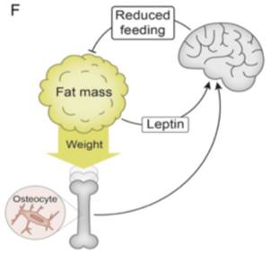](https://www.facebook.com/photo.php?fbid=10155345112762737&set=pcb.10155345122012737&type=3)](https://www.facebook.com/photo.php?fbid=10155345112762737&set=pcb.10155345122012737&type=3)

Al parecer los mecanostatos del hueso también ayudan a regular el peso corporal, de hecho no es fácil encontrar a un gordo con osteopenia.

Dónde está la báscula interna?

Según los investigadores, este sensor de peso interno no se encontraría ni en la grasa marrón ni en las hormonas estimulantes del apetito, sino en los osteocitos o células de los huesos que soportan el peso. Aunque la forma real en la cual funcionan estas células y cómo miden el peso aún es desconocida. Pero si esta claro que a mayor peso o sobrcarga, mayor densidad mineral osea. No podemos seguir estudiando fisiología por capítulos, “es el mas maravilloso fenómeno de integración y ninguna circunstancia integra a todas la células de nuestro cuerpo como en situación de ejercicio” ***(Dr Hector Croxatto, Premio nacional de ciencias , mi tutor a quien agradezco haberme permitido llevar una vida terriblemente entretenida))***

**CONGRESOS, CURSOS , SEMINARIOS!!!!**

[[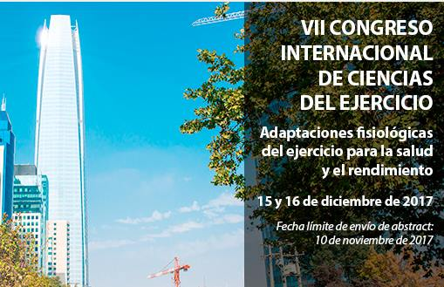](https://www.facebook.com/photo.php?fbid=10155300987537737&set=pcb.10155300992282737&type=3)](https://www.facebook.com/photo.php?fbid=10155300987537737&set=pcb.10155300992282737&type=3)

Después del magnifico congreso de ayer organizado por la Finis Terrae, uno queda con agradable sensación de que la mejor alternativa es seguir estudiando!!!!! Dicho congreso requiere de mesas redondas para el intercambio y complementación de la abundante información que rueda por el área del conocimiento sobre Ejercicio, Nutrición y Salud. El entrenamiento intelectual, según lo que percibí ayer, debe buscar el justo balance entre la ingenuidad o inocencia de cada uno de nosotros, para no creer o aplicar cualquier mensaje y el grado de inteligencia que podamos aplicar a dicho concepto o conocimiento. EJ: si escuchamos, incluso con datos estadísticamente significativos, que el jugo de betarraga aumenta en 4 watts el rendimiento, no podemos dar a partir de hoy jugo de betarraga a nuestros pacientes o deportistas. **FELICITACIONES** al grupo de la Finis.

**DEPORTISTA Y ALFABETIZACION!** **[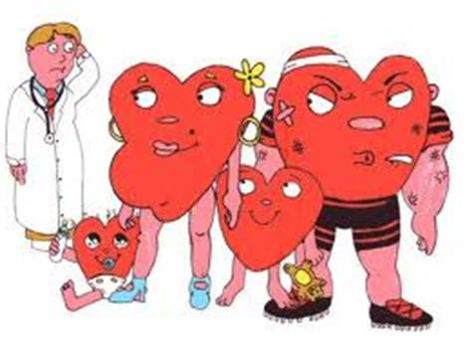](https://www.facebook.com/photo.php?fbid=10155427093567737&set=a.10150920130352737.426653.663567736&type=3)**Solicito disculpas al utilizar este medio para reflexionar y en cierto modo **desahogarme.**

*En solo una tarde me entero de que un Tenista chileno infiere una grosería frente a una situación desagradable: el encuentro o entrevista con "periodistas". Que un futbolista chileno elude impuestos por millones de euros, que otro tenista chileno gana en carreras de caballos y quiere competir con otro futbolista chileno que también tiene caballos de carrera. Si ha esto le sumamos los deportistas que se han hecho cargo de ministerios u otros cargos públicos, veremos que el resultado de su funcion es simplemente mediocre. A esto le agrego que son cientos los que viven a costa de ellos!!!!!*

*ACA VA MI REFLEXION.*  
Fui deportista a nivel nacional e internacional en atletismo, (campeon sudamericano en 400 mts vallas) rugby, triatlon y varios deportes mas a nivel competitivo. Despues fui entrenador y parte de cuerpos tecnicos, desde el Comite Olimpico, federaciones , selecciones nacionales e incluso en el futbol profesional y me siento culpable de haber sometido a entrenamientos ineficientes y por sobre todo de solo preocuparme de formar un campeon y no a una persona.

***1.-¿como es posible que nuestros deportistas de elite con los cuales vibramos hasta las lagrimas no tengan paralelamente una educación mas integral en que se desarrolle para el futuro una maquinaria musculo-cerebro mas util a la sociedad?***

***2.- ¿como es posible que los concentremos por dias entre campo y TV o por meses. sin recibir cultura académica y un adiestramiento en algún oficio con el que se puedan desarrollar como ciudadanos útiles a futuro?***

***3.-¿No es un abuso el hecho que los incitemos a competir para el goce de nuestras emociones por unos pocos años de sus vidas y después difícilmente hablan correctamente?***

CREO QUE ES UNA IRRESPONSABILIDAD DEL ESTADO Y DE LOS ENTRENADORES-DIRIGENTES EN NO VELAR POR EL FUTURO no solo económico, SINO QUE INTELECTUAL DE NUESTROS DEPORTISTAS porque sino solo abusamos de su pasión y su autoexplotación por el descontrol del ego y después quedan en el mas absoluto abandono y casi "analfabetos".

SOLUCIONES?

**1.-Prohibición de dedicación exclusiva?  
2.- Un cargo o trabajo asegurado digno?  
3.- Una pensión vitalicia?  
4.- Un curso de entrenadores o monitores deportivos ?  
5.- Clases individuales de cultura útil básica?**

Gracias y no me hagan indicar con nombres los cientos de deportistas que quedan huérfanos de los espectadores y dirigentes y que solo les queda alegrarse (¿) de haber sido deportistas cuando miran sus medallas o recortes de diarios.

# CARLOS SAAVEDRA, MSc. *Master en Ciencia de la Actividad Física.*

# Universidad Laval, Canadá.

# *foto2 csv*

**www.saavedracarlos.com**

Historia Academica

* Es titulado en Educación Física en la Univ. de Chile y postgraduado de la Univ. de Porto Alegre, Brasil, de la Univ. de Cali, Colombia y del Instituto Nacional de Deportes de Argentina. Posee estudios de post grado en el Instituto de Neurobiología y Biología Experimental de Buenos Aires, Argentina y de la Univ. de Tokio, Japon, en el área de las Ciencias Biológicas de la Actividad Física. Prosigue estudios de Postgrado del Dpto. de Fisiología y Endocrinología de la Facultad de Ciencias Biológicas de la Univ. Católica de Chile.
* Posteriormente obtiene su grado de Master en Ciencias en la Univ. Laval de Canadá y es candidato al Doctorado en Ciencias Aplicadas a la Actividad Física en la Universidad de Tartu, Estonia.
* En su formación académica y científica ha efectuado perfeccionamiento mediante invitaciones a pasantías en diversos laboratorios de Investigación en el area del ejercicio, la salud y el deporte en centros universitarios y de investigación entre los que se destacan centros como los de Francia, Finlandia, Sudafrica, Inglaterra, Noruega, Suecia, Dinamarca, Alemania, Belgica y Holanda
* Es miembro Titular de la Sociedad Chilena de Ciencias Fisiológicas y de la Sociedad de Bioquímica del Ejercicio. Ha sido miembro profesional del American College of Sport Medicine y de la American Society of Exercise Physiology.
* Es consultor externo para diferentes centros de formación profesional de América Latina y es director del Centro de Diagnostico y Prescripción de la Condición Física y Nutricional en diversas instituciones medicas, siendo parte de equipos de manejos en cirugía bariatrica, oseoporosis y células madres en Santiago de Chile.
* Ha sido conferencista invitado en mas de 230 congresos nacionales e internacionales, y como docente-investigador, ha dictado clases y seminarios en diversas universidades de América y Europa, culminando con una invitación por 3 años de la Comunidad Europea para la docencia y la investigación, rol que desempeño desde la Universidad Politécnica de Madrid . Es autor de numerosos artículos publicados en revistas y libros relacionados con la actividad física y la salud.
* Ha sido investigador, docente adjunto y Director del Curso de Post-grado en Ejercicio y Salud del Laboratorio de Metabolismo Energético del INTA, Instituto de Nutrición y Tecnología de Alimentos de la Universidad de Chile y Director del Centro Privado de Ejercicio y Nutrición en Santiago de Chile.

* Tambien a participado como Experto de la OMS para el programa de Prevención de Riesgo Cardiovascular del Ministerio de Salud de Chile. Actualmente ejerce labores profesionales en centros médicos y clínicas privadas para la atención de pacientes especialmente con sarcopenia y con riesgo cardiovascular, obesidad, diabetes y cáncer.
* **ACTUALMENTE (2018) es académico y docente de los cursos de formación continua de las Sociedades Chilenas de Obesidad y Pediatria. Tambien colabora con Fundaciones dedicadas al cuidado de enfermos de cáncer en la Fundacion**
* Ha sido Campeón Sud-Americano en 400 mts. con vallas, seleccionado nacional de Rugby, campeón nacional seniors de Triatlón y ha participado en las maratones de Nueva York, Moscú y Montreal. A nivel universitario ha participado como representante o seleccionado en más de 5 deportes diferentes.

Síntesis Academica

* Profesor de Educación Física (Universidad de Chile)
* Postgraduado del Instituto Nacional de Deportes de Buenos Aires.
* Posee estudios de post grado en el Instituto de Neurobiología y Biología experimental de Buenos Aires, de la Universidad de Porto Alegre, de la Universidad de Cali y de la Universidad de Tokio en el área de las Ciencias Biológicas de la Actividad Física.
* Postgraduado del Dpto. de Fisiología y Endocrinología de la Facultad de Ciencias Biológicas de la Univ. Católica de Chile.
* Master en Ciencias en la Universidad Laval de Canadá.
* Candidato a Doctor en Ciencias Aplicadas a la Actividad Física en la Universidad de Tartu Estonia.
* Es miembro Titular de la Sociedad Chilena de Ciencias Fisiológicas.
* Miembro profesional del American College of Sport Medicine y de la American Society of ExercisePhysiology.
* Director del Centro de Diagnostico y Prescripción de la Condición Física y Nutricional en Vitacura, Santiago de Chile.
* Experto de la OMS para el programa de Prevención de Riesgo Cardiovascular del Ministerio de Salud de Chile.
* Post-Grado en Acondicionamiento físico. Instituto Nacional de Deportes de

Argentina

* Post Grado en Fisiología del Ejercicio, Universidad de Rio Grande Do Sul, Brasil
* Post grado en Ciencias del deporte, Coldeportes, Colombia.
* Post-Grado en Ciencias de la Actividad Humana, Instituto de Neurobiología y

Medicina Experimental, Bs Aires. Argentina.

* Postgrado en Ciencias Biológicas con mención en Fisiología y Endocrinología en

el Instituto de Ciencias Biológicas de la Universidad Católica de Chile

* Post Grado en Biología del Ejercicio en la Universidad de Tokyo, Japón, Beca

Conicyt

* Pasantia en el Laboratorio de Biología del Ejercicio de la Universidad de Tartu,

Estonia

* Perfeccionamiento en el Dpto de Exploraciones funcionales de la Universidad

de Clermont Ferrand, Francia

* Postgrado en Medicina Preventiva y Ejercicio en el Instituto UKK de Tampere ,

Finlandia. Beca de Chile-Deportes

* Perfeccionamiento en el Dpto de Medicina del Deporte de la Universidad de Cape

Town en Sud Africa

* Pasantia en el Instituto de Biología Molecular de la Universidad de Dundee,

Escocia

* Profesor-investigador invitado de la Universidad Politécnica de Madrid, España
* Miembro del Equipo Multidisciplinario del equipo de Cirugía Bariátrica, CINTO de la Clínica Tabancura de Santiago-Chile

### PUBLICACIONES ­­­­­­­­­­­­­­­­­­­­­ ­­

* [Saavedra C](http://www.ncbi.nlm.nih.gov/pubmed/?term=Saavedra%20C%5BAuthor%5D&cauthor=true&cauthor_uid=1943630), Lagassé P, [Bouchard C](http://www.ncbi.nlm.nih.gov/pubmed/?term=Bouchard%20C%5BAuthor%5D&cauthor=true&cauthor_uid=1943630), [Simoneau JA](http://www.ncbi.nlm.nih.gov/pubmed/?term=Simoneau%20JA%5BAuthor%5D&cauthor=true&cauthor_uid=1943630). Maximal anaerobic performance of the knee extensor muscles during growth. [Med Sci Sports Exerc.](http://www.ncbi.nlm.nih.gov/pubmed/?term=saavedra+bouchard) 1991 Sep;23(9):1083-9.
* Saavedra,Carlos,. Guía de Actividad Física para Adultos, Instituto Nacional de Deportes, Chile 2007.
* Saavedra,C. Areta,J.. Mecanismos de regulación de la glicemia en el ejercicio físico. Revista de Obesidad y Síndrome metabólico.,Vol 20, N.2, 2009. Argentina.
* Saavedra,C. Diaz, E.. Nutrición y Metabolismo en la Actividad Fisca. Editorial Atheneu, 2005. Brasil.
* Saavedra,C. Actividad Física y salud en escolares. Asociación Española de Pediatría. 2010. España.
* Saavedra,C. Avances del Conocimiento. Ed. Antártica. 1996.Chile
* Saavedra,C., Braguinsky.. Síndrome metabólico. Enfermedad metabólica. Editorial Acindes, 2006. Argentina
* Saavedra,C. Diaz, E. Obesidad: un enfoque integral. Ed. Nestlé. 2008. Chile.
* Saavedra,C Diaz,E. Ejercicio físico y obesidad .Revista del Colegio de Nutricionistas vol 4.
* Saavedra C, Lira M, Huinca B.,Diaz E. Desarrollo y validación de técnicas de evaluación de la condición física de adultos. Revista de Ciencias de la Actividad Física: vol 1.
* Saavedra C, Kain J. ,Diaz E. Actividad física, ejercicio, condición física y obesidad. Revista Chilena de Nutrición vol 27
* El ejercicio físico y la obesidad; Conceptos a nivel celular y metabólico. Díaz E, Saavedra,C.p.51-63, Un enfoque integral. Santiago, Nestlé Chile.
* Gasto energetico e Atividade fisica. Saavedra C. Díaz E., p.253-265. Nutricio, Metabolismo e Suplementacao na Atividade Fisica. Sao Paulo. Ed. Atheneu.
* Obesidad y Síndrome Metabólico, en la Adolescencia: Rol del Ejercicio Físico. G-SE. [Http://g-se.com/es/actividad-fisica-y-entrenamiento-en-ninos-y-adolescentes/blog/obesidad-y-sindrome-metabolico-en-la-adolescencia-rol-del-ejercicio-fisico](http://g-se.com/es/actividad-fisica-y-entrenamiento-en-ninos-y-adolescentes/blog/obesidad-y-sindrome-metabolico-en-la-adolescencia-rol-del-ejercicio-fisico)
* SALUD, EJERCICIO FISICO Y NUTRICION [Lecturas: Educación Física y Deportes · Revista digital](http://www.efdeportes.com/) · Año 4 · Nº 15 | Buenos Aires, 08/99   <http://www.efdeportes.com/efd15/saav.htm>
* ACTIVIDAD FÍSICA Y PEDIATRÍA: “Si queremos una sociedad más sana, debemos incluir la práctica del ejercicio de manera fisiológica y medir el impacto que éste tiene sobre un determinado grupo etario y especial”. El estetoscopio- Nº80- Año 13- Mayo-Junio 2015. Recuperado de <http://www.sochipe.cl/EE_85f/#/7/zoomed>
* FITNESS METABOLICO, el complemento eficiente a su tratamiento. Manuscrito propio. http://www.saavedracarlos.com/
* FISIOLOGÍA MOLECULAR DEL EJERCICIO: una ventana de esperanza al control de los factores riesgo y las enfermedades crónicas modernas. Manuscrito propio. http://www.saavedracarlos.com/
* ASPECTOS CONTEMPORANEOS DE LA ACTIVIDAD FISICA Y SALUD. Manuscrito propio. <http://www.saavedracarlos.com>
* “EL EJERCICIO Y LA SALUD, CUESTIONADOS ETICA, MORAL E INTELECTUALMENTE”. Manuscrito propio. <http://www.saavedracarlos.com/>
* Ha escrito mas de 128 articulos publicados en redes sociales principalmente.

www.saavedracarlos.com